INDICAÇÃO Nº 307/2017.

INDICAMOS A PINTURA E SINALIZAÇÃO DAS ROTATÓRIAS COM TINTA REFLETIVA E TAMBEM A REFORMA DAS MESMAS, NO MUNICÍPIO DE SORRISO – MT.

PROFESSORA MARISA - PTB E VEREADORES ABAIXO ASSINADOS, com assento nesta Casa de Leis, em conformidade com o Artigo 115 do Regimento Interno, requerem à Mesa que este Expediente seja encaminhado ao Excelentíssimo Senhor Ari Lafin, Prefeito Municipal, com cópia ao Senhor Pedrinho Gilmar da Silva, Secretário Municipal de Obras e Serviços Públicos, versando sobre a necessidade de realização de pintura e sinalização das rotatórias com tinta refletiva e reforma das mesmas, no Município de Sorriso – MT.

JUSTIFICATIVAS

Considerando a necessidade de aperfeiçoar o trânsito nestas rotatórias, onde as mesmas sofrem constantemente de congestionamento, dificultando a trafegabilidade dos veículos podendo causar acidentes, por falta de sinalização adequada das mesmas;
Considerando que algumas rotatórias tem grande fluxo de veículos que por ali trafegam, os quais necessitam de melhor sinalização para os motoristas, principalmente à noite;

Considerando que é de suma importância a instalação de tachões refletivos (olho de gato) que proporcionam uma melhor visualização noturna e pintura na demarcação de todas as rotatórias, colaborando com uma melhor visibilidade do local;

Ante o exposto, considerando a relevância do objeto desta proposição, faz-se necessário o atendimento da referida indicação, em resposta as reivindicações da população.

Câmara Municipal de Sorriso, Estado de Mato Grosso, em 22 de Junho de 2017.
PROFª MARISA
Vereadora PTB

CLAUDIO OLIVEIRA  Vereador PR | BRUNO DELGADO  Vereador PMB |  | FÁBIO GAVASSO  Vereador PSB
MAURICIO GOMES  Vereador PSB |  | PROFª. SILVANA  Vereadora PTB

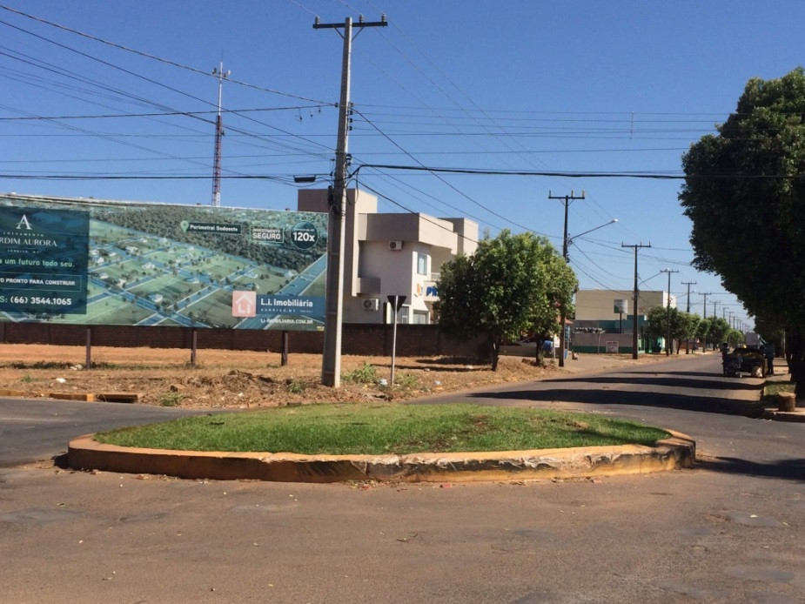
Perimetral Sudeste

Perimetral Sudeste

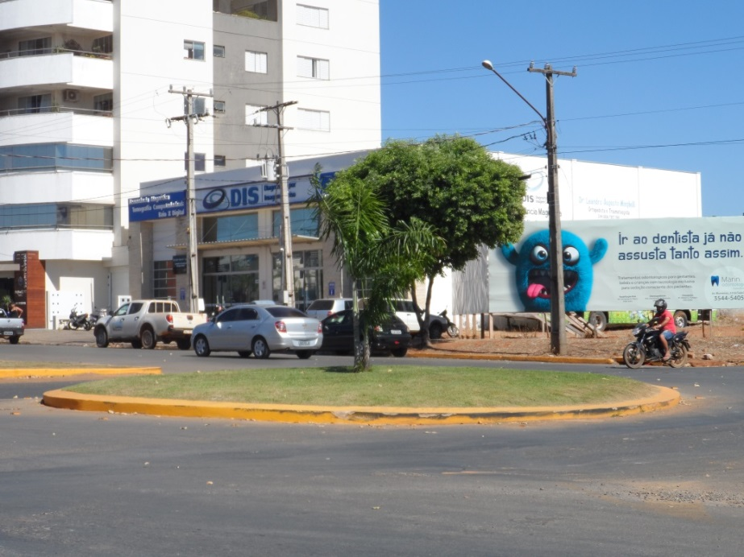
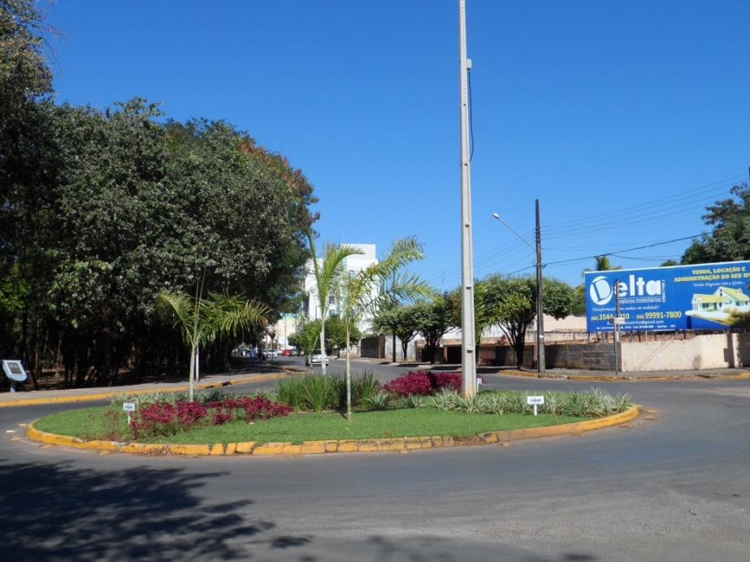
Avenida Mario Raiter

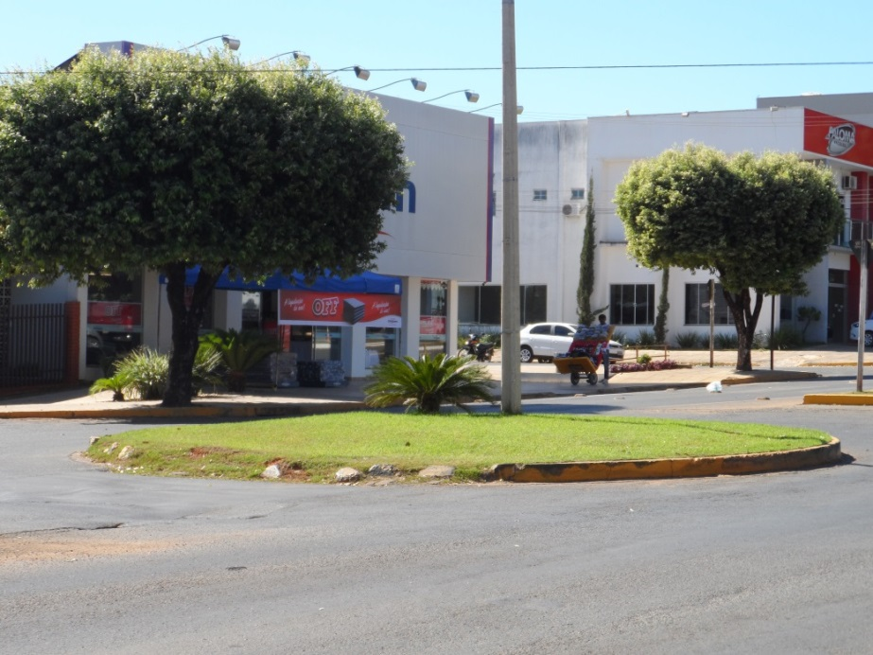
Av. Tancredo Neves

Avenida Brasil

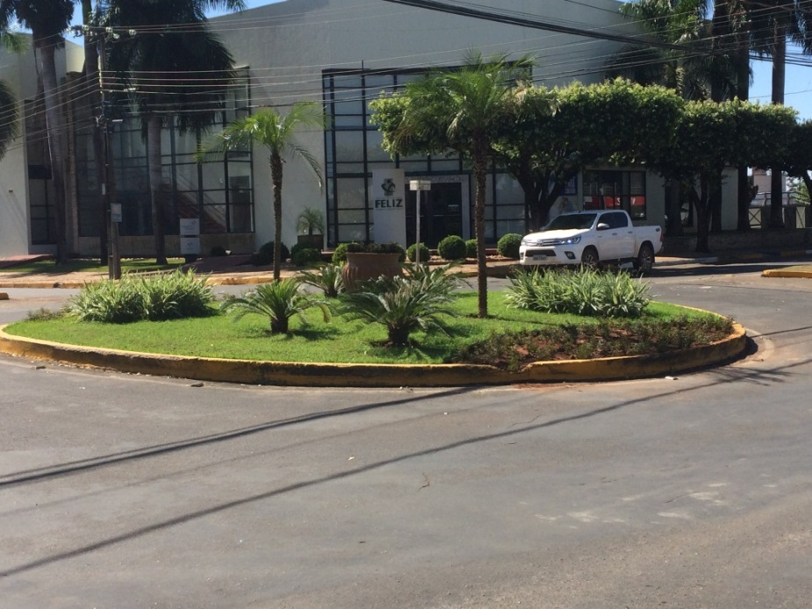
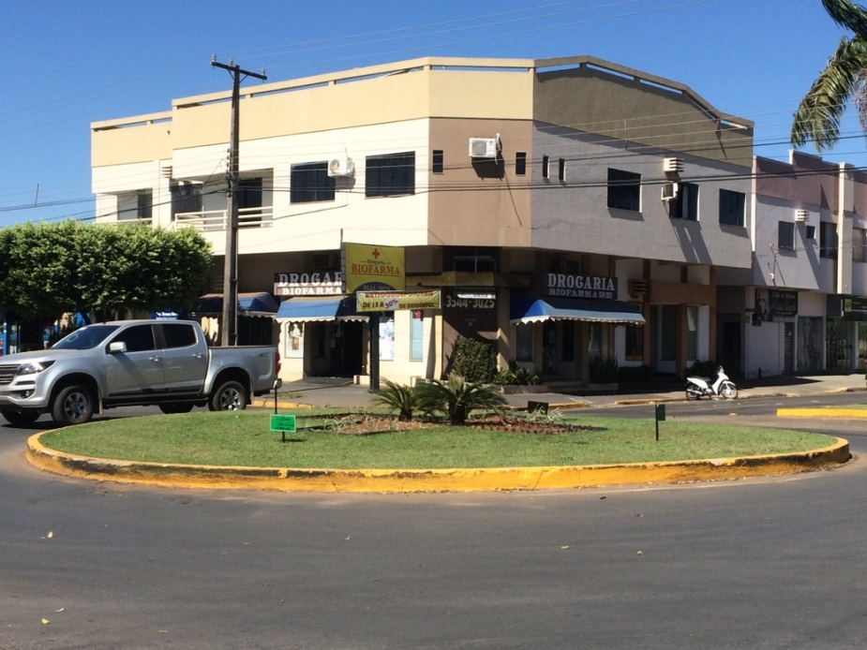
Av. Natalino João Brescansin

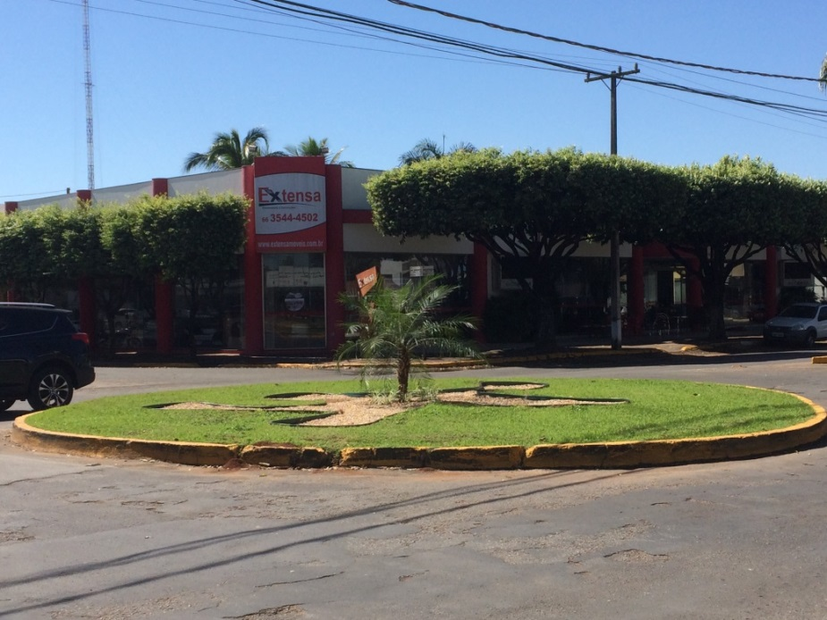
Av. Natalino João Brescansin

Avenida Tancredo Neves

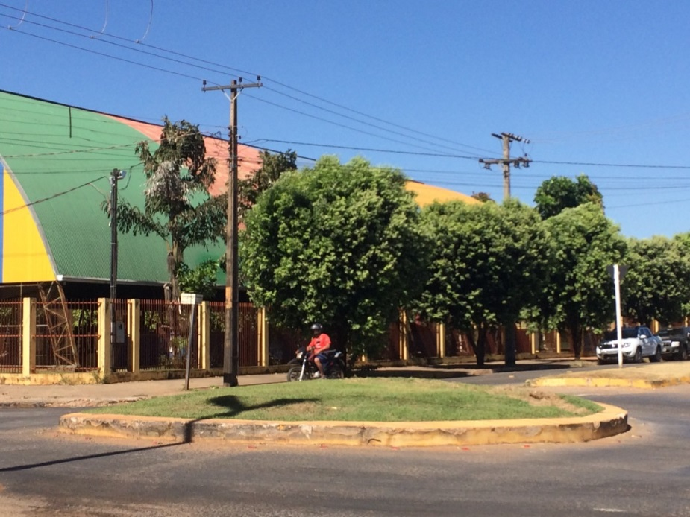
Avenida Porto Alegre

